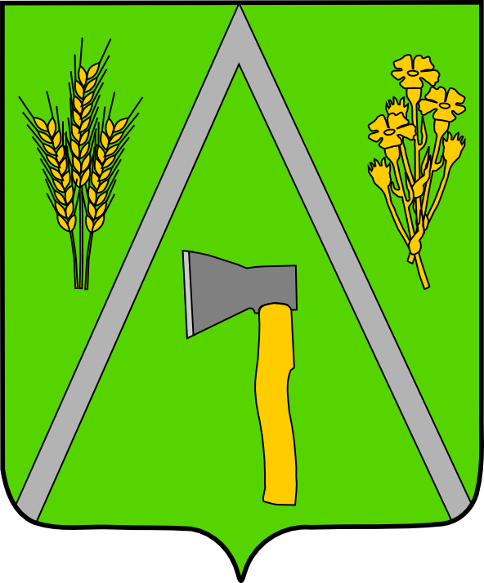

АДМИНИСТРАЦИЯ БАЛТИНСКОГО СЕЛЬСОВЕТА
МОШКОВСКОГО РАЙОНА НОВОСИБИРСКОЙ ОБЛАСТИ

ПОСТАНОВЛЕНИЕ

от 09.11.2012 № 78

О присвоении почтового адреса жилому дому

В связи с реализацией Федерального закона от 21.07.1997 г. № 122-ФЗ «О государственной регистрации прав на недвижимое имущество и сделок с ним» и руководствуясь постановлением № 142 от 19.03.1999 года территориальной администрации Мошковского района «Об обязательной нумерации домов и наименовании улиц в населенных пунктах», рассмотрев заявление Фигуренко Сергея Александровича о присвоении почтового адреса жилому дому, расположенному на земельном участке в кадастровом квартале 54:18:010106
ПОСТАНОВЛЯЮ:
Жилому дому, принадлежащему Фигуренко Сергею Александровичу присвоить почтовый адрес: Новосибирская область, Мошковский район, д. Балта, улица Новая, дом 1, кв. 2. Индекс 633159.
Кадастровый квартал 54:18:010106.
Категория земель – земли населенных пунктов.

Глава Балтинского сельсовета В.И. Шинделов

